

攀枝花学院课程设计

题 目： 电话簿管理

院 （系）：

年级专业：

姓 名：

学 号：

指导教师：

二〇一六年七月七日
攀枝花学院教务处制

攀枝花学院本科学生课程设计任务书
题 目 | 电话簿管理
1、课程设计的目的
利用单链表实现电话簿管理，，掌握C++中的结构体、链表，指针、析构函数、构造函数、友员函数等知识。
2、课程设计的内容和要求（包括原始数据、技术要求、工作要求等）
一、用C++实现一个电话簿管理小程序。具有加入、删除、显示和查询电话号码的功能。其具体功能要求如下：
  - 增加记录的修改功能，允许修改用户的姓名、电话。
  - 设计一函数将指定电话从电话簿中删除
  - 设计一函数实现显示当前电话簿中的所有信息。
  - 设计一函数实现查询，输入姓名即出现电话信息。
  - 二、撰写课程设计报告或课程设计总结课程设计报告要求：总结报告包括需求分析、总体设计、详细设计、编码(详细写出编程步骤)、测试的步骤和内容、课程设计总结、参考资料等，不符合以上要求者，则本次设计以不及格记。
3、主要参考文献
[1]刘加海等，C++程序设计，清华大学出版社
[2]王红梅等，数据结构（C++版），清华大学出版社
[3]刘振安等，C++程序设计课程设计，机械工业出版社
[4]C语言函数手册，机械工业出版社，1999
[5]C语言实用程序荟萃，西安电子科技大学出版社，1993
[6]《面向对象程序设计C++语言》朱战立等编著，西安电子科技大学出版社
[7]《面向对象程序设计----Visual C++》,刘斌等编著, 清华大学出版社
4、课程设计工作进度计划
课程设计时间为两周，分四个阶段完成：
1. 分析设计阶段。引导学生自主学习和钻研问题，明确设计要求，找出实现方法,按照需求分析、总体设计、详细设计这几个步 骤进行。这一阶段1天完成。
2. 编码调试阶段：根据设计分析方案编写C语言代码，然后调试该代码，实现课题要求的功能。这一阶段在4天完成。
3. 总结报告阶段：总结设计工作，写出课程设计说明书,要求学生写出需求分析、总体设计、详细设计、编码、测试的步骤和内容。这一阶段4天完成。
4. 考核阶段。这一阶段1天完成。
指导教师（签字） |  |  | 日期 | 年 月 日
教研室意见：
年 月 日
学生（签字）：
接受任务时间： 年 月 日

课程设计（论文）指导教师成绩评定表

题目名称 |  | 电话簿管理
评分项目 |  |  | 分值 | 得分 | 评价内涵
工作  表现  20% | 01 | 学习态度 | 6 |  | 遵守各项纪律，工作刻苦努力，具有良好的科学工作态度。
工作  表现  20% | 02 | 科学实践、调研 | 7 |  | 通过实验、试验、查阅文献、深入生产实践等渠道获取与课程设计有关的材料。
工作  表现  20% | 03 | 课题工作量 | 7 |  | 按期圆满完成规定的任务，工作量饱满。
能力  水平  35% | 04 | 综合运用知识的能力 | 10 |  | 能运用所学知识和技能去发现与解决实际问题，能正确处理实验数据，能对课题进行理论分析，得出有价值的结论。
能力  水平  35% | 05 | 应用文献的能力 | 5 |  | 能独立查阅相关文献和从事其他调研；能提出并较好地论述课题的实施方案；有收集、加工各种信息及获取新知识的能力。
能力  水平  35% | 06 | 设计（实验）能力，方案的设计能力 | 5 |  | 能正确设计实验方案，独立进行装置安装、调试、操作等实验工作，数据正确、可靠；研究思路清晰、完整。
能力  水平  35% | 07 | 计算及计算机应用能力 | 5 |  | 具有较强的数据运算与处理能力；能运用计算机进行资料搜集、加工、处理和辅助设计等。
能力  水平  35% | 08 | 对计算或实验结果的分析能力（综合分析能力、技术经济分析能力） | 10 |  | 具有较强的数据收集、分析、处理、综合的能力。
成果  质量  45% | 09 | 插图（或图纸）质量、篇幅、设计（论文）规范化程度 | 5 |  | 符合本专业相关规范或规定要求；规范化符合本文件第五条要求。
成果  质量  45% | 10 | 设计说明书（论文）质量 | 30 |  | 综述简练完整，有见解；立论正确，论述充分，结论严谨合理；实验正确，分析处理科学。
成果  质量  45% | 11 | 创新 | 10 |  | 对前人工作有改进或突破，或有独特见解。
成绩
指导教师评语 | 指导教师签名： 年 月 日

摘 要

日益繁多的人际交往使得我们很难记住与每个人之间的联系方式，电话簿能够便捷的给我们带来所需要的相关信息。而随着计算机的普及，人们的生活摆脱了传统式的记事本，越来越多的靠计算机或者手机中的电话簿程序来帮助人们记住这些事情，极其简便。这就需要有一个使用的电话簿管理系统，用户可以方便的通过自己电脑的电话簿管理系统，来随时查阅自己所需要的信息，而不必再大费周折去翻开那繁琐的记事本。
电话簿管理系统是一个专门针对储存用户联系方式以及一些简单个人信息的实用管理系统，它方便了用户对众多客户、朋友、同事等个人信息的储存和快速查阅的功能，大大减少了查找过程的时间，此设计运用C++的方法，简单有效，且运用c++中的链表来实现。

关键词 电话簿管理、c++、链表

1 需求分析

1.1 需求概述
电话簿管理是为实现用户方便查询联系人的一个管理系统，一个管理系统它所包含的内容皆为用户所需，并且要有一个保存用户联系人的功能，这个管理系统应该有易懂得界面，还要有一个美观的界面，其界面会包含此管理系统的功能及退出方式，而本次课程设计就是利用C++中的知识来实现这个方便快捷的系统，而本次设计所涉及的c++知识有，输入输出流、链表、构造函数、友员函数，类等，其中代码所包含的类有四种，再用链表链接，将设计出一个完美的程序。此电话簿包含的功能有（1）添加功能：程序能够添加电话簿信息，要求编号要唯一，如果添加了重复编号的记录时，则提示数据添加重复并取消添加。（2）查询功能：可根据姓名、电话、邮箱地址等信息对已添加的信息进行查询，如果未找到，给出相应的提示信息，如果找到，则显示相应的记录信息；（3）显示功能：可显示当前系统中所有通讯信息，每条记录占据一行。（4）编辑功能：可根据查询结果对相应的记录进行修改，修改时注意编号的唯一性。（5）删除功能：主要实现对已添加的通讯记录进行删除。如果当前系统中没有相应的人员记录，则提示“记录为空！”并返回操作。（6）保存功能：可将当前系统中电话簿记录存入文件中，存入方式任意。（7）读取功能：可将保存在文件中的信息读入到当前系统中，供用户进行使用。
在此设计中会有不少的问题，根据系统功能要求，可以将问题解决分为以下步骤：（1）应用系统分析，建立该系统的功能模块框图以及界面的组织和设计；2）分析系统中的各个实体及它们之间的关系；（3）根据问题描述，设计系统的类层次；（4）完成类层次中各个类的描述；（5）完成类中各个成员函数的定义；
（6）完成系统的应用模块；（7）功能调试；(8）完成系统总结报告。文本中写入数据时可能指针指错位置，导致不能正常进行。解决的办法是对指针进行必要跟踪，把该函数写入独立的cpp文件中，单个进行检查。刚开始程序运行的时候有很多错误，不知道从哪儿下手，后来从头开始一个一个的去修改，会发现有很多错误是因为上面的程序错误引发的。程序在调试中出现很大难度，调试有时会出现混乱现象。方法是：逐个逐个功能进行测试，这样便于找到问题所在，相对比较清晰；从文本文件中载入数据时，出现不能读的情况，解决的办法是分情况，写程序分别进行处理本课程设计的数据有每个人的姓名，性别，电话号码并且所有人的数据默认以姓名为关键字按升序排放，排序方式可修改，同时为了减少执行“添加”、“删除”等过于复杂和繁琐的操作，采用单向链表来进行数据的存储和操作。同时需要一个文本文件来存储联系人信息，数据可从该文本文件中导出。同时也可以从程序中导出数据，从而保存。为了方便，选择了汉化菜单。。

1.2需求环境
本课程设计需要的设备为硬件要求和软件配置要求具体要求如下：
①硬件要求：一台计算机。
②软件配置：WINDOWS、C/VC++6.0

1.3具体开发方法
用面向对象的程序设计方法，运用C++语言编写程序进行该学生考勤管理系统的详细设计，使之能提供录入、显示、查找、删除、修改的功能。 最后在VC++6.0环境下编写和调试程序，进而完成系统的实

2 概要设计

2.1 程序功能模块图
开始
主函数
编辑联系人
显示所有联系人
写入所有联系人
查找联系人
文件读入程序
清空联系人
添加
按姓名查找

删除
修改

图2.1程序功能模块图

2.2流程图
开始

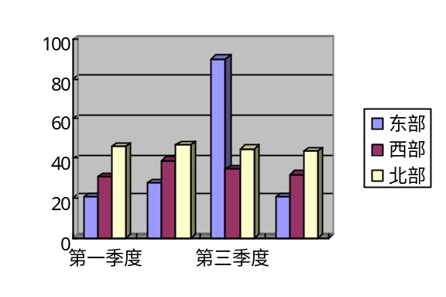
电话簿管理主界面

输入

N<=6

1 2 3 4 5 6
增添
更新
查询
删除
全部数据
退出

结束
删除查找的联系人
输入姓名即可查 询
修改查找的联系人

确定修改

保存数据，执行完毕，返回

图2.2程序流程图

2．3预备知识
2.31头文件选择:
#include<iostream>:是标准的c++头文件，任何符合标准的c++开发环境都有这个头文件

#include<string>：c++里面关于字符数组的函数定义的头文件，常用函数有strlen、strcmp、strcpy等等
#include<iomanip>：Io代表输入输出，manip是manipulator（操纵器）的缩写，主要是对cin，cout之类的操纵运算子。

2.4 数据结构的设计

2.4.1类的定义
①定义数据的基类：
其中包括定义数据的节点类，通过公有函数设置虚函数和还有构造函数，其中定义的数据类包含的内容为其姓名、电话号码等
class CData
{
public:
CData(){};
virtual int Compare(CData &,int)=0;
virtual void Show()=0;
virtual ~CData(){};
②结点基类：
此类定义私有函数和公有函数，其中包含的知识有指向数据类的指针、指向下一个结点的指针，最后一个结点的这个值为0、节点构造函数、用于拷贝的构造函数、将一个数据绑定到当前结点，输入数据、显示数据、定义链表类为友员类
class CNode
{
private:
CData *pData;
CNode *pNext; public:
CNode(){pData=0;pNext=0;};
CNode(CNode &node)
{
pData=node.pData;
pNext=node.pNext;
}
void InputData(CData *pdata){pData=pdata;}
void ShowNode(){pData->Show();}
CData *GetData(){return pData;}
friend class CList; };
③链表基类
其中涉及的知识和此代码含义有：链表头结点指针、在首部添加结点、删除一个指定的结点，返回该结点的指针、查找一个指定的数据，返回该数据所在的结点在链表中的指针，若未找到返回0、查找并输出第一个字符相同的电话信息、显示链表、删除整个链表、返回链表首结点、返回链表指定结点的下一个结点
class CList
{
CNode *pHead;
public:
CList(){pHead=0;};
~CList(){DeleteList();}
void AddNode(CNode *pnode);
CNode *DeleteNode(CNode *);
CNode *LookUp(CData &);
bool LookUpF(CData &);
void ShowList();
void DeleteList();
CNode *GetListHead(){return pHead;
CNode *GetListNextNode(CNode *pnode);
};
④数据基类的公有派生类
此类中涉及的知识有：主要为联系人的信息生成，运用了数组和字符的复制，输入数据函数来设置姓名、设置电话号码
class CTelRecord:public CData
{
private :
char szName[20];
char szNumber[20];
public:
CTelRecord(){strcpy(szName,"\0");strcpy(szNumber,"\0");}
CTelRecord(char *name,char *number)
{
strcpy(szName,name);
strcpy(szNumber,number);
szF=name[0];
}
void SetRecord(char *name, char *number)
{
strcpy(szName,name);
strcpy(szNumber,number);
szF=name[0];
}
int Compare(CData &,int);
void Show();
}；

2.5 主要函数的作用
本课题的电话簿管理系统代码的主要函数作用有：在程序开始首先查找有无数据文件，找到后读取文件数据、根据主菜单选项进行操作、将链表中的数据保存到文件中、修改电话簿数据、按姓名删除电话簿数据、按姓名查找电话簿数据
void LoadFile(CList &TelList)
void Operate(string &strChoice,CList&TelList)
void StoreFile(CList&TelList)
void ModifyRecord(CList &TelList)
void DeleteRecord(CList&TelList)
void LookUpRecord(CList&TelList)
void DisplayRecord(CList&TelList)
void AddRecord(CList &TelList)

3 详细设计

3.1 主界面模块
在初始化程序中，主要实现的是出现界面选项，根据界面选项实现电话簿的查询、添加、删除、修改、保存等功能等。

3.1.1代码功能
CList TelList;
system("cls");
cout<<"*******************************************************************"<<endl;
cout<<" --------------******欢迎进入电话簿管理系统******-------------\n";
cout<<"*******************************************************************"<<endl;
LoadFile(TelList);
string strChoice;
do
{ cout<<"-------------【欢迎进入系统菜单】------------- "<<endl;
cout<<" 1.增加数据 "<<endl;
cout<<" 2.更新数据 "<<endl;
cout<<" 3.查询数据 "<<endl;
cout<<" 4.删除数据 "<<endl;
cout<<" 5.全部数据 "<<endl;
cout<<" 6.退 出 "<<endl;
cout<<"【请输入您的选择】："<<endl;

3.2增加数据模块
此代码为添加数据的主要部分代码，其实现的功能为添加联系人信息如姓名、电话号码，可以添加无数个联系人，添加后将有提示，添加后的联系人将在页面显示出来，此代码运用了数组输入指针等知识，完成数据的保存。

3.2.1代码功能
void AddRecord(CList &TelList)
{
CNode *pNode;
CTelRecord *pTel;
char szName[20],szNumber[20];
cout<<"请输入姓名（输入0退出，并进入系统菜单)"<<endl;
cin.getline(szName,20);
while(strcmp(szName,"0"))
{
cout<<"请输入电话号码: "<<endl;
cin.getline(szNumber,20);
pTel=new CTelRecord;
pTel->SetRecord(szName,szNumber);
pNode=new CNode;
pNode->InputData(pTel);
TelList.AddNode(pNode);
count++;
cout<<"请输入姓名（输入0退出，并进入系统菜单） "<<endl;
cin.getline(szName,20);
}
cout<<endl<<endl;
}

3.3更新数据模块
此代码是完成修改联系人的主要部分代码，它运用指针、数组还有字符串的输入等知识完成，你需输入所需要修改的联系人的姓名，即可出现此联系人的信息，然后进行修改，最后有提示判断是否需要修改，是则输入y不是则输入n。

3.3.1代码功能
void ModifyRecord(CList &TelList)
{
CNode *pLook;
CTelRecord *pTel;
char szName[20],szNumber[20];
cout<<"请输入您需要修改的姓名（输入0退出，并进入系统菜单）"<<endl;
cin.getline(szName,20);
while(strcmp(szName,"0"))
{
CTelRecord tel(szName,"0");
pLook=TelList.LookUp(tel);
if (pLook)
{
cout<<"在电话簿中找到"<<szName<<",内容是："<<endl;
pLook->ShowNode();
cout<<"-----下面开始修改-----"<<endl<<"请输入修改后的姓名: "<<endl;
cin.getline(szName,20);
cout<<"请输入修改后的电话号码:"<<endl;
cin.getline(szNumber,20);
cout<<"请确定是否修改此记录（Y/N)【确定修改请输入Y或y,取消修改请输入N或n】:"<<endl;
char ok;
cin>>ok;
cin.ignore();
if (ok=='Y'||ok=='y')
{
pTel=new CTelRecord;
*pTel=tel;
pTel->SetRecord(szName,szNumber);
pLook->InputData(pTel);
cout<<szName<<"的资料修改成功！"<<endl;
}
else if(ok=='N'||ok=='n')
cout<<szName<<"的资料修改失败！"<<endl;
}
else
cout<<" 在电话簿中找不到"<<szName<<","<<endl;
cout<<" 请输入您需要修改的姓名（输入0退出，并进入系统菜单）";
cin.getline(szName,20);
}
}

3.4查询数据模块
此代码是完成查看联系人的主要部分代码，它实现的功能为输入姓名即出现联系人姓名和电话号码，如果文件中没有你所查询的联系人，则会显示在电话簿中找不到 ，则需重新输入或者存入你所查找的联系人信息后再查找，最后输入0返回主页面。

3.4.1代码功能
void LookUpRecord(CList&TelList)
{
CNode *pLook;
char szName[20];
cout<<"请输入您需要查找的姓名（输入0退出，并进入系统菜单）"<<endl;
cin.getline(szName,20);
while (strcmp(szName,"0"))
{
CTelRecord tele(szName,"0");
pLook=TelList.LookUp(tele);
if (pLook)
{
cout<<"在电话簿中找到"<<szName<<",内容是："<<endl;
cout<<setw(15)<<"【姓名】"<<setw(15)<<"【电话号码】"<<endl;
pLook->ShowNode();
}
else
cout<<"在电话簿中找不到"<<szName<<","<<endl;
cout<<"请输入您需要查找的姓名（输入0退出，并进入系统菜单）"<<endl;
cin.getline(szName,20);
}
cout<<endl<<endl;
}

3.5删除数据模块
此代码是完成删除联系人的主要部分代码，它运用指针、数组还有字符串的输入等知识完成，你需输入所需要删除的联系人的姓名，即可出现此联系人的信息，然后有提示判断是否需要删除，是则输入y不是则输入n。

3.5.1代码功能
void DeleteRecord(CList&TelList)
{
CNode *pLook;
char szName[20];
cout<<"请输入您需要删除的姓名（输入0退出，并进入系统菜单）"<<endl;
cin.getline(szName,20);
while(strcmp(szName,"0"))
{
CTelRecord tel(szName,"0");
pLook=TelList.LookUp(tel);
if (pLook)
{
cout<<"在电话簿中找到"<<szName<<",内容是："<<endl;
pLook->ShowNode();
cout<<"请确定是否删除此记录（Y/N)【确定删除请输入Y或y,取消删除请输入N或n】:"<<endl;
char ok;
cin>>ok;
cin.ignore();
if (ok=='Y'||ok=='y')
{
TelList.DeleteNode(pLook);
cout<<szName<<"的资料删除成功！"<<endl;
delete pLook;
count--;
}
else if(ok=='N'||ok=='n')
cout<<szName<<"的资料删除失败"<<endl;
}
else
cout<<"在电话簿中找不到"<<szName<<","<<endl;
cout<<"请输入您需要删除的姓名（输入0退出，并进入系统菜单）"<<endl;
cin.getline(szName,20);
}
cout<<endl<<endl;
}

3.6全部数据模块
此代码是将增添和更新后的数据全部输出，还有预存的联系人一块输出，删除的联系人将不再出现在列表中
3.6.1代码功能
void DisplayRecord(CList&TelList)
{
cout<<"目前共有 "<<count<<" 条记录，具体记录如下："<<endl;
cout<<setw(15)<<"【姓名】"<<setw(15)<<"【电话号码】"<<endl;
TelList.ShowList();
cout<<endl<<endl;
system("pause");
}

3.7退出模块
退出当前选择的模块回到此电话簿管理系统界面，可以重新进行操作选择。
3.7.1代码功能
void StoreFile(CList&TelList)
{
ofstream outfile("TELEPHONE.DAT",ios::binary);
if (!outfile)
{
cout<<" 数据库文件打开错误，没有将数据存入文件!\n";
return;
}
CNode *pnode;
CTelRecord *pTel;
string strName,strNumber;
pnode=TelList.GetListHead();
while(pnode)
{
pTel=(CTelRecord *)pnode->GetData();
outfile.write((char *)pTel,sizeof(CTelRecord));
pnode=TelList.GetListNextNode(pnode);
}
outfile.close();
}

4 测试与运行

（1）功能选项界面：

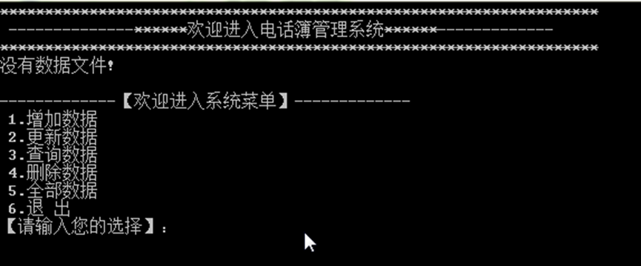
图4.1 电话簿界面

（2）增加联系人的姓名与联系方式（电话号码），之后退出增添界面回到功能选项界面：

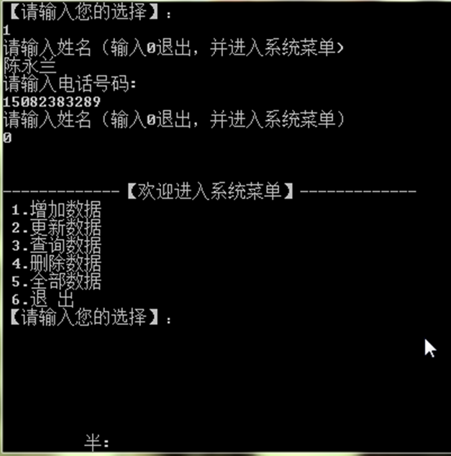
图4.2 增加数据操作

（3）进行数据更新，修改你所需要修改的联系人姓名及电话号码，然后进行选项保存，确定是否需要保存此修改：

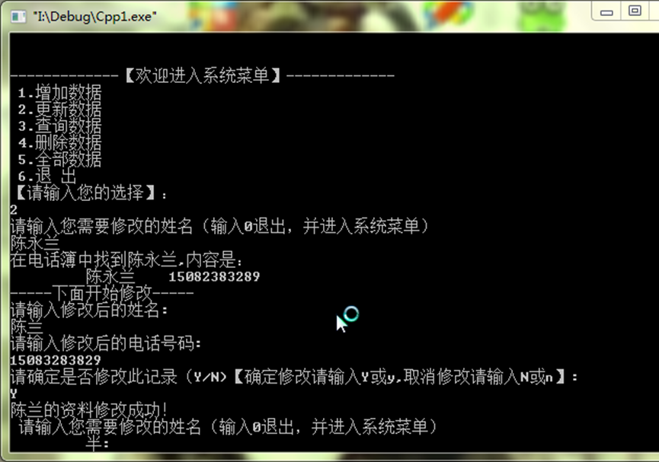
图4.3 更新数据

（4）查询文件中存有的数据，包括添加的联系人和修改的联系人都可查询，输入你所需查找的人的姓名即可：

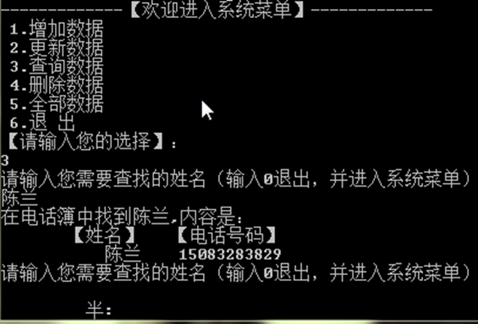

（5）删除你要删除的联系人，输入姓名后，确认此数据从文件列表中删除：

图4.4 查询数据

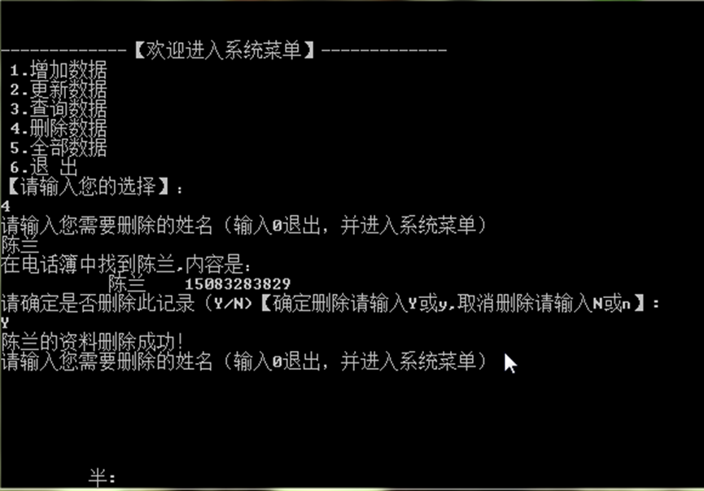
图4.5 删除数据

（6）将增加和原有的联系人全部列出

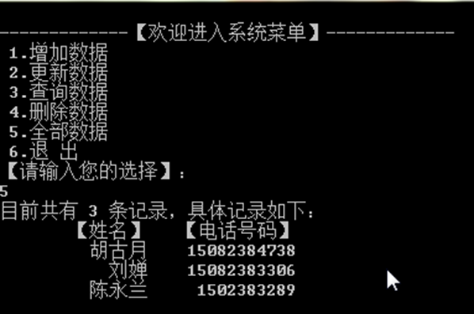
图4.6 全部数据

（7）退出原有界面，回到功能选项界面：

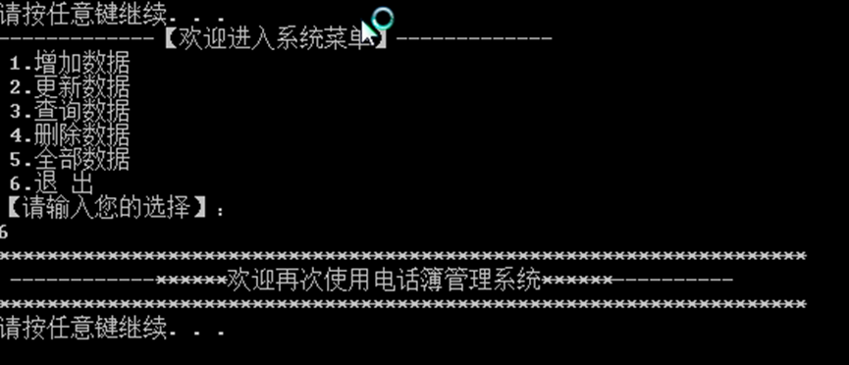
图4.7 退出

结束语

完成本课题花了整整两个星期，真正体会了作为一个程序员的辛苦，并且必须具备细心耐心的品质，想要完成一项出色的项目，必须精益求精，反复操作与实践。在做了本课程设计以后，我对c++的了解更深了，很多知识得到了巩固，一些不懂的知识也渐渐明了！这其中主要是对指针的使用收获很多，在指针的使用过程中，对指针的指向以及对各函数中指针的赋值就会影响整个程序的运行，还有就是对文件的输入输出流理解的更透彻了，知道了打开一个文件后必须还要对其关闭，否则程序无法运行，对各种文件的输入输出控制符都能基本了解。
本课题运用了c++中的链表、友员函数、构造函数、输入输出流、字符输入等知识虽然本课题已完成，可是还是存在一些问题，比如说界面还不够好看，为了用户能够用得舒服，界面还是很重要的，学习了c++，使我加深了对程序设计语言的认识，特别是加强了自己的动手能力，在学习过程中，通过老师的精心讲解，对我的学习有了很大帮助，解决了很多难以理解的问题。

参考文献

[1]刘加海等，C++程序设计，清华大学出版社
[2]王红梅等，数据结构（C++版），清华大学出版社
[3]刘振安等，C++程序设计课程设计，机械工业出版社
[4]C语言函数手册，机械工业出版社，1999
[5]C语言实用程序荟萃，西安电子科技大学出版社，1993
[6]《面向对象程序设计C++语言》朱战立等编著，西安电子科技大学出版社
[7]《面向对象程序设计----Visual C++》,刘斌等编著, 清华大学出版

